ΝΕΟΕΛΛΗΝΙΚΗ ΓΛΩΣΣΑ Γ΄ ΓΥΜΝΑΣΙΟΥ ΦΥΛΛΟ 2^{ο} (ΔΡΑΚΟΥΛΑΚΗ Κ.)
Παιδιά γεια σας!
Κάθε ημέρα και μια ακόμη προσπάθεια να δαμάσουμε το χρόνο αλλά, κυρίως, τον αθέατο εχθρό μας, τον ιό.
Ο πόλεμος ο δικός μας είναι αμυντικός, Οι ασπίδες μας ; το ασφαλές περιβάλλον του σπιτιού μας, η ψυχραιμία, η σύνεση, το χιούμορ, οι καινούριες ενασχολήσεις και, κυρίως, η εγρήγορση του μυαλού μας, Κρατάμε ζωηρό το πνεύμα και τη σκέψη μας συνδέοντάς τα με μια αόρατη κλωστή με το «σχολείο», τα βιβλία, τη μάθηση. Κρατάμε δημιουργική τη γλώσσα μας ασκώντας την με τη γραφή. Και με την πεποίθηση και τη βαθιά ελπίδα πως θα εξέλθουμε νικητές, υγιείς και ενεργοί˙ πως θ΄ ανταμώσουμε σύντομα στο δικό μας υπαρκτό και όχι ψηφιακό σχολικό κόσμο….!!!
Ας θυμηθούμε, λοιπόν, ό,τι μάθαμε, με εργασίες που μπορείτε να δουλεύετε και να τις αποστέλλετε στο προσωπικό μου mail : kondrakoulaki@gmail,com κι εγώ με τη σειρά μου θ΄απαντώ στο mail που εχει δηλώσει στο σχολείο ο γονέας/κηδεμόνας σας ή για να διασφαλιστεί η επικοινωνία μας, μπορείτε να σημειώνετε σωστά πάλι το mail σας.
Εύχομαι υγεία σε σας και τους δικούς σας αγαπημένους! Καλή συνέχεια και ………..
…….. ΚΑΛΗ ΜΕΛΕΤΗ !

- ΕΠΑΝΑΛΗΨΗ: - τα είδη της σύνδεσης των προτάσεων και η λειτουργία τους στο λόγο ( ενότητα 1^{η})
- δευτερεύουσες επιρρηματικές προτάσεις (όσα είδη διδαχθήκαμε: αιτιολογικές/τελικές/χρονικές)
- ΠΑΡΑΓΩΓΗ ΓΡΑΠΤΟΥ ΛΟΓΟΥ

ΚΕΙΜΕΝΟ 1
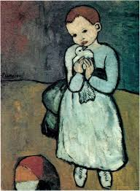
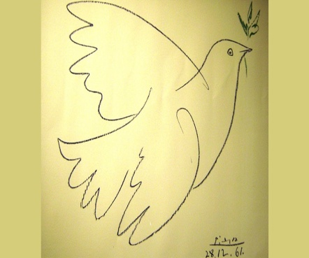
«Ειρήνη»
Τ' όνειρο του παιδιού είναι η ειρήνη.
Τ' όνειρο της μάνας είναι η ειρήνη.
Τα λόγια της αγάπης κάτω απ' τα δέντρα,
είναι η ειρήνη.
Ο πατέρας που γυρνάει τ' απόβραδο μ' ένα φαρδύ χαμόγελο στα μάτια
μ' ένα ζεμπίλι στα χέρια του γεμάτο φρούτα
κ' οι σταγόνες του ιδρώτα στο μέτωπό του
είναι όπως οι σταγόνες του σταμνιού που παγώνει το νερό στο παράθυρο,
είναι η ειρήνη.
Όταν οι ουλές απ' τις λαβωματιές κλείνουν στο πρόσωπο του κόσμου
και μες στους λάκκους που 'σκαψαν οι οβίδες φυτεύουμε δέντρα
και στις καρδιές που 'καψε η πυρκαϊά δένει τα πρώτα της μπουμπούκια η ελπίδα
κ' οι νεκροί μπορούν να γείρουν στο πλευρό τους και να κοιμηθούν δίχως παράπονο
ξέροντας πως δεν πήγε το αίμα τους του κάκου,
είναι η ειρήνη.
Ειρήνη είναι η μυρωδιά του φαγητού το βράδι,
τότε που το σταμάτημα του αυτοκίνητου στο δρόμο δεν είναι φόβος,
τότε που το χτύπημα στην πόρτα σημαίνει φίλος,
και το άνοιγμα του παράθυρου κάθε ώρα σημαίνει ουρανός
γιορτάζοντας τα μάτια μας με τις μακρινές καμπάνες των χρωμάτων του,
είναι η ειρήνη.
Ειρήνη είναι ένα ποτήρι ζεστό γάλα κ' ένα βιβλίο μπροστά στο παιδί που ξυπνάει.
Τότε που τα στάχυα γέρνουν τό να στ' άλλο λέγοντας: το φως το φως, το φως,
και ξεχειλάει η στεφάνη του ορίζοντα φως
είναι η ειρήνη.
Τότε που οι φυλακές επισκευάζονται να γίνουν βιβλιοθήκες,
τότε που ένα τραγούδι ανεβαίνει από κατώφλι σε κατώφλι τη νύχτα
τότε που τ' ανοιξιάτικο φεγγάρι βγαίνει απ' το σύγνεφο
όπως βγαίνει απ' το κουρείο της συνοικίας φρεσκοξυρισμένος ο εργάτης το Σαββατόβραδο
είναι η ειρήνη.
……… ……… …….. …….
Η ειρήνη είναι τα σφιγμένα χέρια των ανθρώπων
είναι το ζεστό ψωμί στο τραπέζι του κόσμου
είναι το χαμόγελο της μάνας.
Μονάχα αυτό.
Τίποτ' άλλο δεν είναι η ειρήνη. ……………
ΑΘΗΝΑ, Γενάρης 1953 Από τη συλλογή Αγρύπνια (1941-1953)
[πηγή: Γιάννης Ρίτσος, Ποιήματα 1930-1960, Β΄ τόμος, Εκδόσεις «Κέδρος», Αθηνα 1961, σ. 173-175]

ΚΕΙΜΕΝΟ 2
Δευτέρα 29 Ιουνίου 1992
Dear Mimmy
"ΔΕΝ ΜΠΟΡΩ ΠΙΑ ΤΟΥΣ ΒΟΜΒΑΡΔΙΣΜΟΥΣ ! ΚΑΙ ΤΙΣ ΟΒΙΔΕΣ ΠΟΥ ΠΕΦΤΟΥΝ! ΚΑΙ ΤΟΥΣ ΝΕΚΡΟΥΣ! ΚΑΙ ΤΗΝ ΑΠΕΛΠΙΣΙΑ! ΚΑΙ ΤΗΝ ΠΕΙΝΑ! ΚΑΙ ΤΗΝ ΔΥΣΤΥΧΙΑ! ΚΑΙ ΤΟΝ ΦΟΒΟ!
Η ζωή μου δεν είναι όλα αυτά!
Δεν μπορεί να κατηγορήσει κανείς μια μαθήτρια έντεκα χρονών επειδή θέλει να ζήσει! Μια μαθήτρια που δεν πηγαίνει πια στο σχολείο, που δεν νιώθει πια καμία χαρά, καμιά από τις συγκινήσεις μιας μαθήτριας. Ένα παιδί που δεν μπορεί να παίζει πια, που έχει μείνει χωρίς φίλες, χωρίς ήλιο, χωρίς πουλιά, χωρίς επαφή με τη φύση, χωρίς φρούτα, χωρίς σοκολάτες.....
H Ζλάτα σου
Τρίτη 10 Αυγούστου 1992
Dear Mimmy
Δεν έχουμε νερό και ηλεκτρικό ρεύμα, τα φέρνουμε βόλτα όπως μπορούμε.
Όταν βγαίνω έξω και δεν πέφτουν πυροβολισμοί, μου δημιουργείται η εντύπωση ότι ο πόλεμος έχει τελειώσει, οι διακοπές όμως του νερού και του ηλεκτρικού ρεύματος, το σκοτάδι , ο χειμώνας, η έλλειψη ξυλείας και τροφίμων με ξαναφέρνουν στην πραγματικότητα και συνειδητοποιώ τότε ότι ο πόλεμος εξακολουθεί να είναι εδώ. Για ποιό λόγο? Για ποιό λόγο τα "κακομαθημένα παιδιά" δεν καταλήγουν σε μια συμφωνία; Πραγματικά διασκεδάζουν. Μαζί μας."

H Ζλάτα που σε αγαπάει

Δευτέρα 15 Μαρτίου 1993
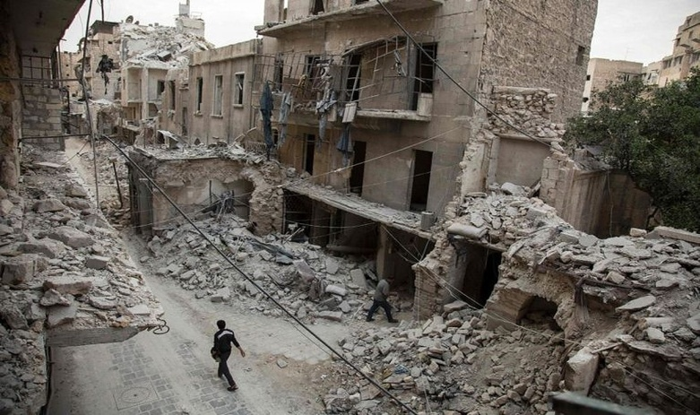
Dear Mimmy
Είμαι πάλι άρρωστη. Πονάει ο λαιμός μου, φτερνίζομαι και βήχω. Σύντομα έρχεται η άνοιξη. Η δεύτερη άνοιξη του πολέμου. Το ξέρω χάρη στο ημερολόγιο, γιατί την άνοιξη δεν τη βλέπω, δεν μπορώ να τη δω, γιατί δεν την αισθάνομαι. Το μόνο που βλέπω είναι οι δυστυχισμένοι άνθρωποι, που εξακολουθούν να μεταφέρουν νερό, και άλλους, ακόμα πιο δυστυχισμένους, νέους ανθρώπους που δεν έχουν πια χέρια ή πόδια. Είναι όσοι ήταν αρκετά τυχεροί, ή άτυχοι, και δε σκοτώθηκαν. Δεν υπάρχουν πια δέντρα που ν' ανθίζουν, ούτε πουλιά, ο πόλεμος κατέστρεψε τα πάντα. Δεν υπάρχουν πια ανοιξιάτικα κελαηδήματα. Δεν υπάρχουν καν τα περιστέρια, το σύμβολο του Σεράγιεβο.
Δεν υπάρχουν πια παιδικές φωνές, ούτε παιχνίδια. Τα παιδιά δεν μοιάζουν πια με παιδιά. Τους πήραν την παιδική τους ηλικία, και χωρίς παιδική ηλικία δεν υπάρχουν παιδιά. Έχω την εντύπωση ότι το Σεράγιεβο αργοπεθαίνει, εξαφανίζεται. Πώς, λοιπόν, θα μπορούσα να αισθάνομαι την άνοιξη, την εποχή που ξυπνάει τη ζωή, όταν εδώ δεν υπάρχει πια ζωή, όταν εδώ όλα μοιάζουν νεκρά;
Είμαι και πάλι θλιμμένη, Mimmy. Πρέπει να σου πω ότι η θλίψη με κυριεύει ολοένα και πιο συχνά. Είμαι θλιμμένη όταν σκέφτομαι, και πρέπει να σκέφτομαι.

H Ζλάτα σου

ΖΛΑΤΑ ΦΙΛΙΠΟΒΙΤΣ - ΄Ενα ημερολόγιο από το Σεράγεβο
[πηγή: Νέα Ελληνικά. Α' Τάξη 1ου Κύκλου-Τεχνικά Επαγγελματικά Εκπαιδευτήρια, Ο.Ε.Δ.Β., Αθήνα, χ.χ., σ. 156-159]

ΕΡΓΑΣΙΕΣ

1. Να συγκρίνετε τα δύο κείμενα ως προς το περιεχόμενο. (Τι περιγράφεται στο καθένα – Ποιο είναι το
σημείο ταύτισης)

2. α) Κείμενο 1 : ποιο είναι το είδος των δευτερευουσών προτάσεων που υπογραμμίζονται;
Γιατί ο ποιητής το επιλέγει; Και πώς λειτουργεί η επανάληψή του;

β) Κείμενο 2 - ενότητα 3^{η} (Δευτέρα 15 Μαρτίου 1993……) : να αναγνωρίσετε το είδος της σύνδεσης των
προτάσεων που κυριαρχεί (πιθανον να μην είναι μονο ένα).Τι επιτυγχάνεται με αυτό; Πώς σχετίζεται και με το είδος
του κειμένου;

3. Πώς συνδέεται η εικόνα με το λόγο (αντίστοιχα στο κάθε κείμενο) – ποιο αποτέλεσμα δημιουργείται;

4. α) « Δεν υπάρχουν πια παιδικές φωνές, ούτε παιχνίδια. Τα παιδιά δεν μοιάζουν πια με παιδιά. Τους πήραν την
παιδική τους ηλικία, και χωρίς παιδική ηλικία δεν υπάρχουν παιδιά.»
να αναπτύξετε σύντομα τις παραπάνω σκέψεις της Ζλάτα – να εξηγήσετε αυτό που υπαινίσσεται στο
συγκεκριμένο σημείο.

β) Να αποδώσετε τα συναισθήματα της Ζλάτα για την κατάσταση που βιώνει στην πατρίδα της.

( το α΄ ή το β΄ εναλλακτικά / ή και τα δυο θέματα όποιος επιθυμεί )

5. Αξιοποιώντας τα στοιχεία που σας δίνουν τα κείμενα, τις δικές σας γνώσεις και τα προσωπικά αλλά και συλλογικά
βιώματα, να αναπτύξετε τα αγαθά που προσφέρει η ειρήνη στους ανθρώπους. (σ΄ ένα κείμενο ως 250 λέξεις)

(ν΄αποστείλλετε το φύλλο μέχρι την Παρασκευή 4/4/20)

